**Министерство образования и науки Российской Федерации**

**ФЕДЕРАЛЬНОЕ ГОСУДАРСТВЕННОЕ АВТОНОМНОЕ ОБРАЗОВАТЕЛЬНОЕ УЧРЕЖДЕНИЕ ВЫСШЕГО ОБРАЗОВАНИЯ**

**САНКТ-ПЕТЕРБУРГСКИЙ НАЦИОНАЛЬНЫЙ ИССЛЕДОВАТЕЛЬСКИЙ УНИВЕРСИТЕТ ИТМО**

**ЛАБОРАТОРНАЯ РАБОТА № 4**

**по курсу «Преобразователи информации»**

**ИССЛЕДОВАНИЕ УЛЬТРАЗВУКОВОГО ДАТЧИКА ПРИБЛИЖЕНИЯ**

Автор работы: Кирбаба Д.Д.

Группа: R3438

Преподаватель: Быстров С.В.

Санкт-Петербург

2023

СОДЕРЖАНИЕ

1. Цель работы 3

2. Основные технические характеристики исследуемого датчика 3

3. Схема экспериментальной установки 4

4. Результаты измерений и их обработка 5

5. Выводы 7

# Цель работы

Ознакомление с устройством ультразвукового бесконтактного датчика приближения, изучение принципа работы и схем включения.

# Основные технические характеристики исследуемого датчика

Рисунок . Ультразвуковой датчик приближения.

Ультразвуковые волны от излучателя попадают на поверхность объекта, отражаются от него, попадают в приемник, что вызывает срабатывание датчика.

Ультразвуковой датчик диффузионного типа, приемник и излучатель выполнены в одном корпусе.

Характеристики:

1. Потребляемый ток — не более 40 мА
2. Ток нагрузки — 0,3 А
3. Частота излучения — 40 кГц
4. Гистерезис — не более 10 %
5. Частота переключения масимальная — 1 Гц
6. Диапазон рабочих температур: -20...+70 °C
7. Степень защиты — IP67

# Схема экспериментальной установки

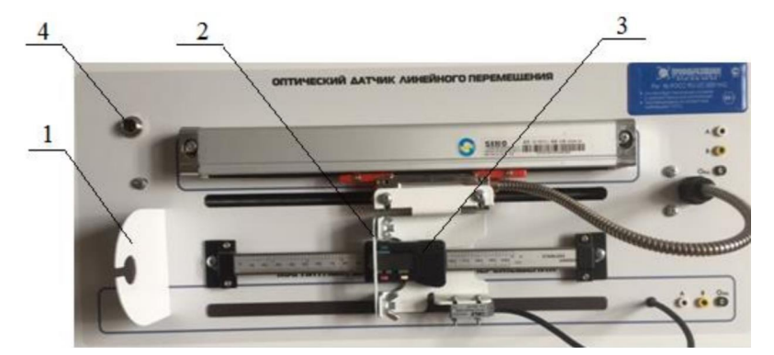

Рисунок . Зона испытания бесконтактных датчиков.

Оборудование зоны состоит из неподвижной стойки 1 для крепления испытуемого датчика, передвижного механизма с креплением 2 для мишени и измерительного устройства 3 для замера величины перемещения мишени. Над неподвижной стойкой расположен разъем 4 для подключения испытуемого датчика.

# Результаты измерений и их обработка

При измерении использовался ультразвуковой датчик диффузионного типа ВБ4П.34.хх.TR2000.1.1.К.

|  |  |  |
| --- | --- | --- |
|  | Ближняя граница, мм | Дальняя граница, мм |
| Орг. стекло | $$35$$ | $$860$$ |
| Зеркало/Металл | $$45$$ | $$790$$ |
| Картон | $$10$$ | $$820$$ |
| Пластик | $$55$$ | $$830$$ |

Таблица . Экспериментальные данные.

Построим и проанализируем графики зависимости выходного сигнала от расстояния между датчиком и мишенями.

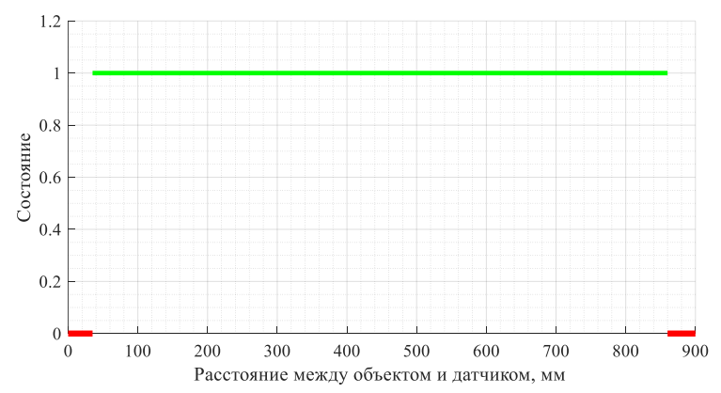

Рисунок 3. График зависимости выходного сигнала от расстояния между ультразвуковым датчиком и мишенью (стекла).

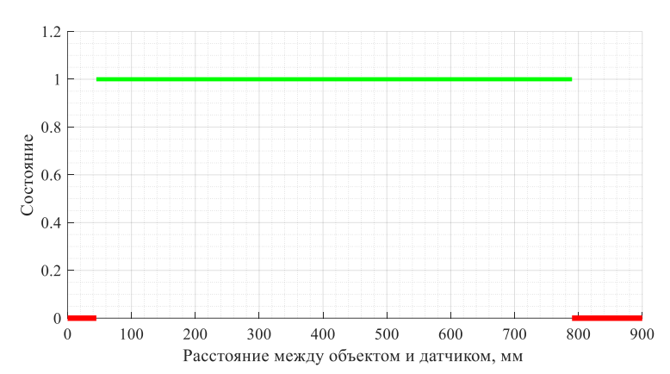

Рисунок 4. График зависимости выходного сигнала от расстояния между ультразвуковым датчиком и мишенью (зеркало).

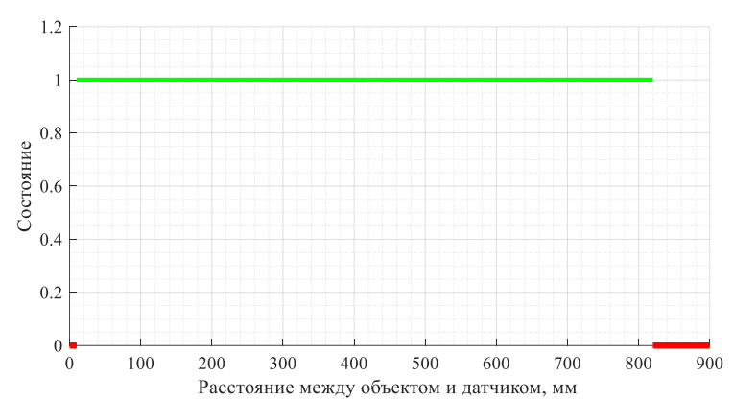

Рисунок 5. График зависимости выходного сигнала от расстояния между ультразвуковым датчиком и мишенью (картон).

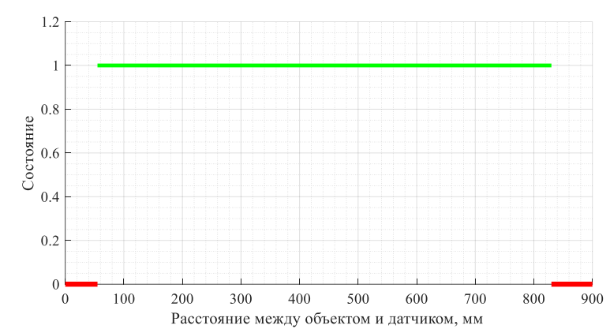

Рисунок 6. График зависимости выходного сигнала от расстояния между ультразвуковым датчиком и мишенью (пластик).

# Выводы

В ходе проведения лабораторной работы мы изучили устройство ультразвукового датчика приближения модели ВБ4П.34.хх.TR2000.1.1.К, проведя исследование его функционирования на пяти различных материалах. В ходе эксперимента мы выявили ближнюю и дальнюю границы чувствительности датчика, а также выявили наличие области нечувствительности, которую можно назвать "мертвой зоной". Интересно отметить, что у картона было зарегистрировано наименьшее расстояние, на котором датчик срабатывал.

Дополнительно, на основе полученных данных, мы построили графики, отражающие зависимость выходного сигнала датчика от расстояния между датчиком и объектом, что позволило более наглядно представить его работу.